18k126 Стихотворение о нужных профессиях
Я видела, как дворник листья убирает:
С улиц он их быстро метлою подметает.
А зимой нам дворник тоже помогает,
Снег с дорожки он сгребает.
Да и летом дворник мусор убирает,
Который люди часто на землю бросают…
Сложная работа у дворника всегда:
Мусор, листья подметать-вам не ерунда.
Но любят он очень работу свою,
Я дворника крепко за это люблю.
Все люди должны таких уважать,
И мусор с Земли всегда убирать.
И будем мы тоже планете помогать,
Стараться от мусора оберегать!
Катя Т.

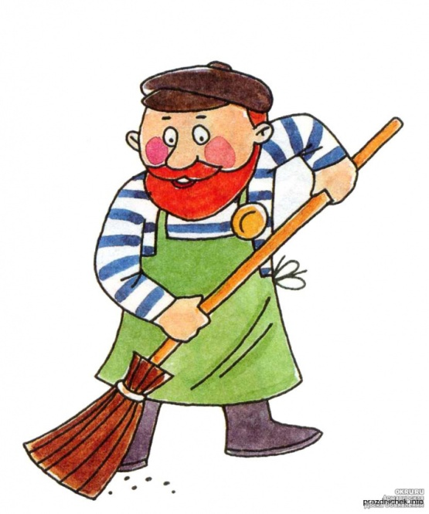
Сантехника должность тоже полезна.
Она популярна и очень известна.
Он в школе и в доме починит всем воду,
И в люк заберётся в любую погоду.
Чтоб кран наш не капал, текла чтоб вода,
Сантехника в помощь зовите всегда!
Вот мусор большая машина везёт.
Шофёр дядя Вася машину ведёт.
Он осторожно крутит баранку,
Чтоб мусор убрать со двора спозаранку.
Шофёра Василия все уважают:
«Хороший шофёр» – так его называют!
Даша Р.

